LOGOS

Whimsical Closet es una compañía de ropa que se centra en un mix de las estéticas Y2K y Futuristas.

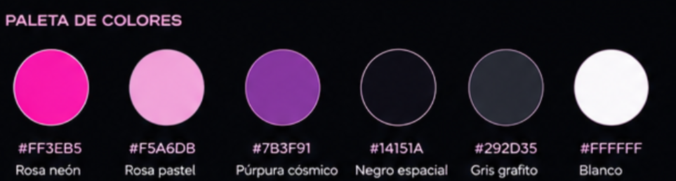

El Imago tipo original (Echo por Design.com):

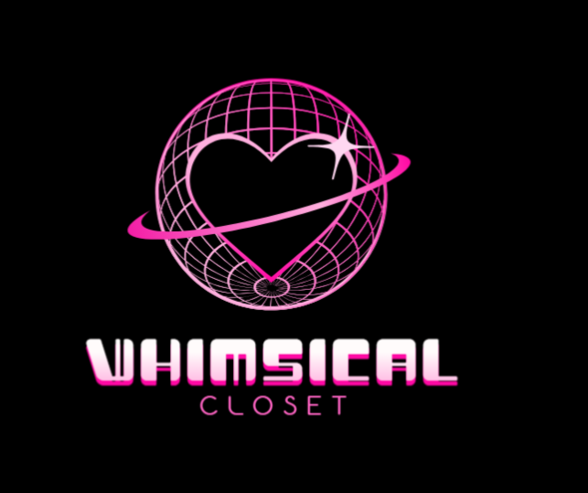

El Isotipo:

El Logotipo:

Y por último el Isologo (Echo con gemini):



Aparte hice algunps ad para la marca.
